Семенова Ольга Сергеевна
МБОУ Тазовская средняя общеобразовательная школа, руководитель научно-исследовательского центра наукоемкого инновационного обучения, педагог дополнительного образования
Кунин Сергей Анатольевич
МБОУ Тазовская средняя общеобразовательная школа, заместитель руководителя по научно-методическому сопровождению научно-исследовательского центра наукоемкого инновационного обучения, педагог дополнительного образования
Изучение истории Тазовской земли по программе дополнительного образования детей «Родники родного края».
Аннотация
Данная статья посвящена обзору и анализу, проведенной объемной научно-исследовательской работе в области краеведения. Подготовлен ряд научно-исследовательских работ по изучению и ретроспективе исторических событий 17 века с учетом климатических изменений, происходящих на территории севера Западной Сибири.
Историко-краеведческая программа «Родники Родного края» исходила из возможности по новому представить известные исторические события под углом жесткого климатического воздействия.
Ключевые слова: освоение Сибири, первопроходцы, климатические изменения, термокарстовые озера, экспедиция, Мангазея, Тазовский город, история, краеведение.

Великая история освоения и возрождения Сибири и Дальнего Востока неразрывно связана с историей нашей Тазовской земли (Тасу-Ява). Из Тобольска по рекам Обь и Таз проследовали на Енисей, Лену и далее на восток в начале XVII века все известные землепроходцы: Ерофей Хабаров, Семен Дежнев, Михаил Стадухин, Иван Москвитин, Василий Поярков, Федот Алексеев и многие их сотоварищи.
К изучению богатой истории нашего края нас с подвигли резкие климатические изменения. При исследовании истекших термокарстовых озер в 2012-2013 годах, мы обнаружили деревья лиственницы, которые сохранила вода. Возник простой вопрос, как в чистой тундре мог вырасти лес?

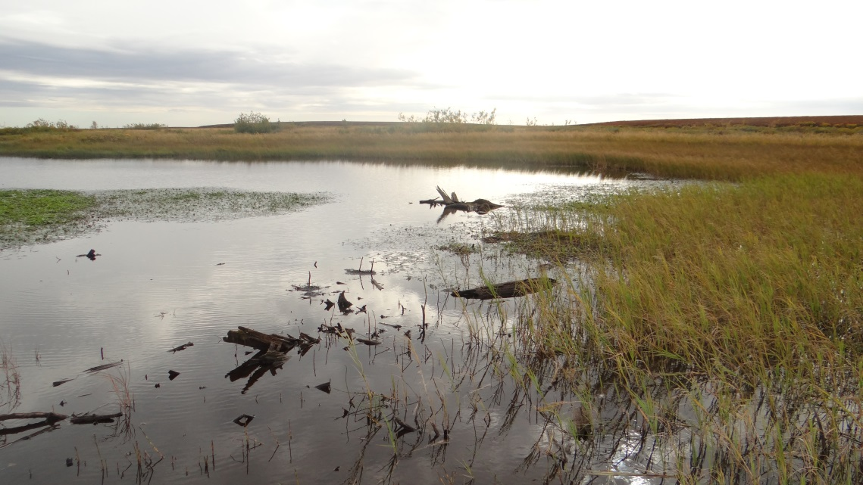

Фото 1. Остатки реликтовых деревьев в обмелевшем озере.
8 сентября 2013 года была осуществлена экспедиция на исследуемое термокарстовое озеро. В состав экспедиции вошли представители Ямальского отделения Русского географического общества и Тазовского поисково-спасательного отряда «ЯмалСпас» МЧС России.
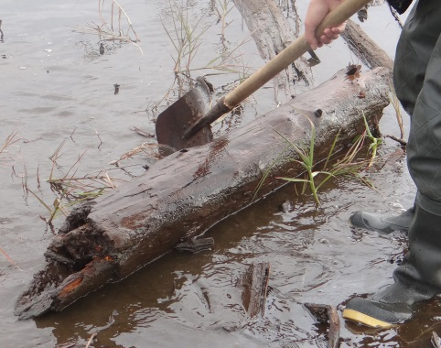

Фото 2. Образцы реликтовой древесины

В этой экспедиции был собран большой объем древесного материала, который на тот момент был плохо читаем по канонам дендрохронологии. Пришлось заняться историей нашей местности. В книге М.И. Белова «Мангазея. Мангазейский морской ход» [3] мы обнаружили карту датированную 1600 годом. Стало понятно, что на нашей территории произрастали деревья во времена Ивана Грозного. Но что случилось? Почему деревья погибли и оказались на дне термокарстового озера?

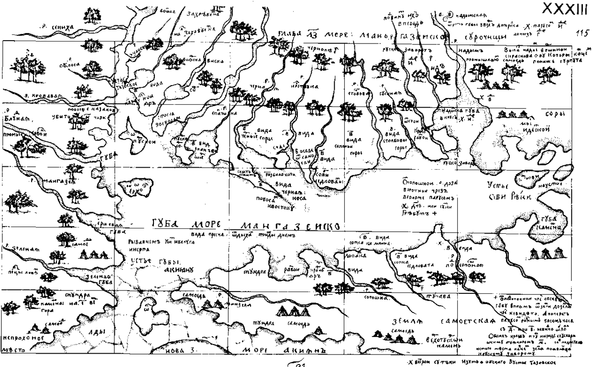
Рисунок 1. Карта моря Мангазейско с урочищи 1600 года.

Вероятно, исследуемые деревья погибли в зиму с 1600-1601 года, когда началось глобальное похолодание климата. Из достоверных источников известно [1,4], что в семнадцатом веке было два периода резкого похолодания климата на планете. По данным французских исследователей [4] первое похолодание прошло в 1600-1605 годах и второе в 1640-1645 годах.
Что касается собранной реликтовой древесины, то уцелевшие и высохшие круглые спилы удалось отправить на дендрохронологический анализ в Югорский государственный университет, где на кафедре экологии и природопользования удалось датировать наши экземпляры 16 веком. В марте 2017 года наша ученица Алена Даниленко выступила с исследовательской работой «Реликтовые деревья вестники циклических изменений климата» на Всероссийском слете юных полярников и заняла 1 место.
Нас заинтересовали исторические события тех времен, проходящие на фоне резкого климатического изменения. Ученые-историки мало связывали события и климат. Нам удалось подготовить и представить на различные всероссийские конкурсы, конференции, форумы и слеты ряд исторических краеведческих работ:
- «Мангазейский морской ход в эпоху глобальных изменений климата» Автор Богородицкий Максим 2014-2015 годы. Работа становилась победителем нескольких всероссийских конкурсов.
- «Мангазейский морской ход в период расцвета Мангазеи 1601-1620 годы» Автор Митин Александр, призер слета юных полярников в 2019 году.
- «Святой мученик Василий Мангазейский и исторические тайны начала 17 века» Автор Илья Бешенцев, призер межвузовской конференции «Образование. Наука. Профессия» 2015 год.
- «Освоение Сибири в условиях глобального похолодания климата» Автор Остриков Дмитрий, призер слета юных полярников в 2017 году.
Актуальность и новизна, перечисленных выше работ, исходила из возможности по новому представить известные исторические события под углом жесткого климатического воздействия. Появилась возможность понять и осознать факты и действия героев того времени.
В исторической печати[2] и в опубликованных в картах мы часто встречаем название Тазовский город. Иоган Масса 1612 году опубликовал карту нашей местности, где указана не город Мангазея, а Tasofsstat.
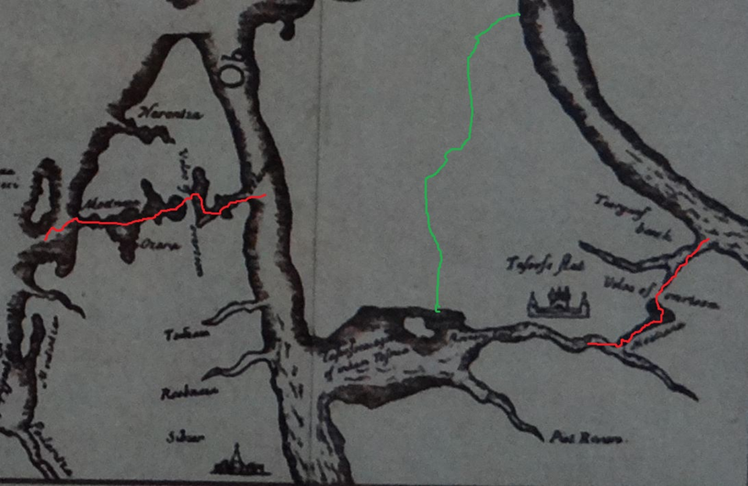

Фото 3. Карта И. Масса 1612 года.
По своему характеру настоящий Тазовский город, который существовал в конце 16 и в начале 17 веков являлся крупным поселением, соединившим в себе функции промыслового становища, торговой фактории и опорного пункта для дальнейшего продвижения на восток. Благодаря карте И. Массы, изданной в Голландии в 1612 г., на которой надпись "Tasofsstat" сопровождает изображение кремля с башнями и собором, это северорусское поселение приобрело широкую известность и нашло свое место на многих европейских картах. Но вернемся к Тазовскому городку, который неожиданно всплывает в 1630 году. В своей статье «Ерофей Хабаров в Мангазее и на Таймыре» в книге «Летопись Севера» Михаил Иванович Белов дважды упоминает о Тазовском городе. Вот цитаты из статьи.
«С.В. Бахрушин в работах о Мангазее мимоходом отметил, что Хабаров побывал в Тазовском городе, где вел торги и промыслы».
«Перезимовав в Тазовском городе, в следующее лето они поспешили в Туруханское зимовье, ставшее второй столицей Мангазейского уезда.»

Таким образом у слияния трех рек: Пура, Таза и Месо-Яха существовал Тазовский город. На карте 1600 года вероятное место города, обозначено надписью «Стреча воеводам». Началась настоящая краеведческая работа в поисках Тазовского города.

3 сентября 2016 года мы запланировали и провели совместную экспедицию с Гыданским заповедником в поисках Тазовсого города, цель которой состояла в том, чтобы обследовать побережье Тазовской губы от впадения реки Пур до устья речки Салякаптан двумя группами. В результате экспедиции нам не удалось обнаружить признаки городища.
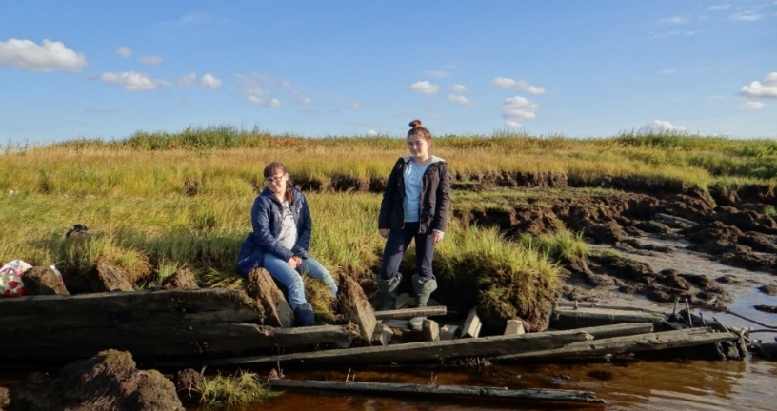
Фото 4. Остатки деревянного баркаса Тазовского рыбозавода
1930-1950гг.
Наша группа высадилась у речки Салякаптан и обследовала 2,5 км побережья Тазовской губы. Мы обнаружили остатки рыбачей базы Тазовского рыбзавода 30-50 годов. Исследовали заиленный деревянный баркас, на котором была установлена ручная лебедка. Все эти вещи, по архивным данным, принадлежали Тазовскому рыболовецкому заводу 30-50 годов прошлого столетия.
Вторая часть экспедиции, под руководством заместителя директора Гыданского заповедника Новикова Александра Михайловича, обследовала высокий берег моря Мангазейского (нынешней Тазовской губы) у впадения реки Пур, но ничего существенного по нашему периоду не обнаружила.
По итогам этой экспедиции была подготовлена исследовательская работа «В поисках Тазовского города», которая была представлена Кусаевой Анной на Всероссийских и региональных конкурсах и конференциях.
Материалы экспедиции позволили подготовить совместную исследовательскую работу с учителем обществознания Боросовой О.Н. «История Тазовского рыбозавода», которая была представлена Свечниковым Сергеем на Всероссийском слете полярников в 2017 году.
Мы проводим совместную работу с молодежным клубом РГО «Тазовская широта», под руководством учителя географии Сафоновой О.В. Итогом этого совместного творчества стала работа «Разработка туристического маршрута «Мангазейский ход» и оценка его эффективности в условиях Арктического региона». Проект был представлен Селезневым Матвеем на Всероссийском слете полярников в 2019 году и занял призовое место.
Команда Тазовской СОШ «Молодой Ямал», подготовленная различными творческими объединениями школы стала победителем 5 Всероссийского слета юных полярников. Ребята достойно представили наш регион на этом слете. Нам удалось опередить сильные команды Якутска, Мурманска, Калининграда, Саратова.
В настоящее время ведется развитее программы обучения «Родники Родного края» с учетом наработанных методических практик исследования в историко-краеведческой направленности. Планируется осенью 2020 года организация и проведение сухопутных и речных экспедиций совместно с учеными Томского и Югорского государственных университетов, с которыми заключены договора о научно-исследовательском сотрудничестве.

Библиографический список
- «Баркулабовская летопись». Сборник переводов со старославянского. Л: 1967г. стр. 180-189
- Белов М. И. «Ерофей Хабаров в Мангазее и на Таймыре» статья в книге «Летопись Севера» стр. 107-110.
- Белов М. И., Овсяников О. В., Стариков В. Ф./«Мангазея. Мангазейский морской ход».// Ленинград гидрометеоиздат 1980. Стр. 108-127.
- Э. ЛеРуа Ладюри./«История климата с 1000 года».// Л. Гидрометеоиздат. 1971. – С. 270.

